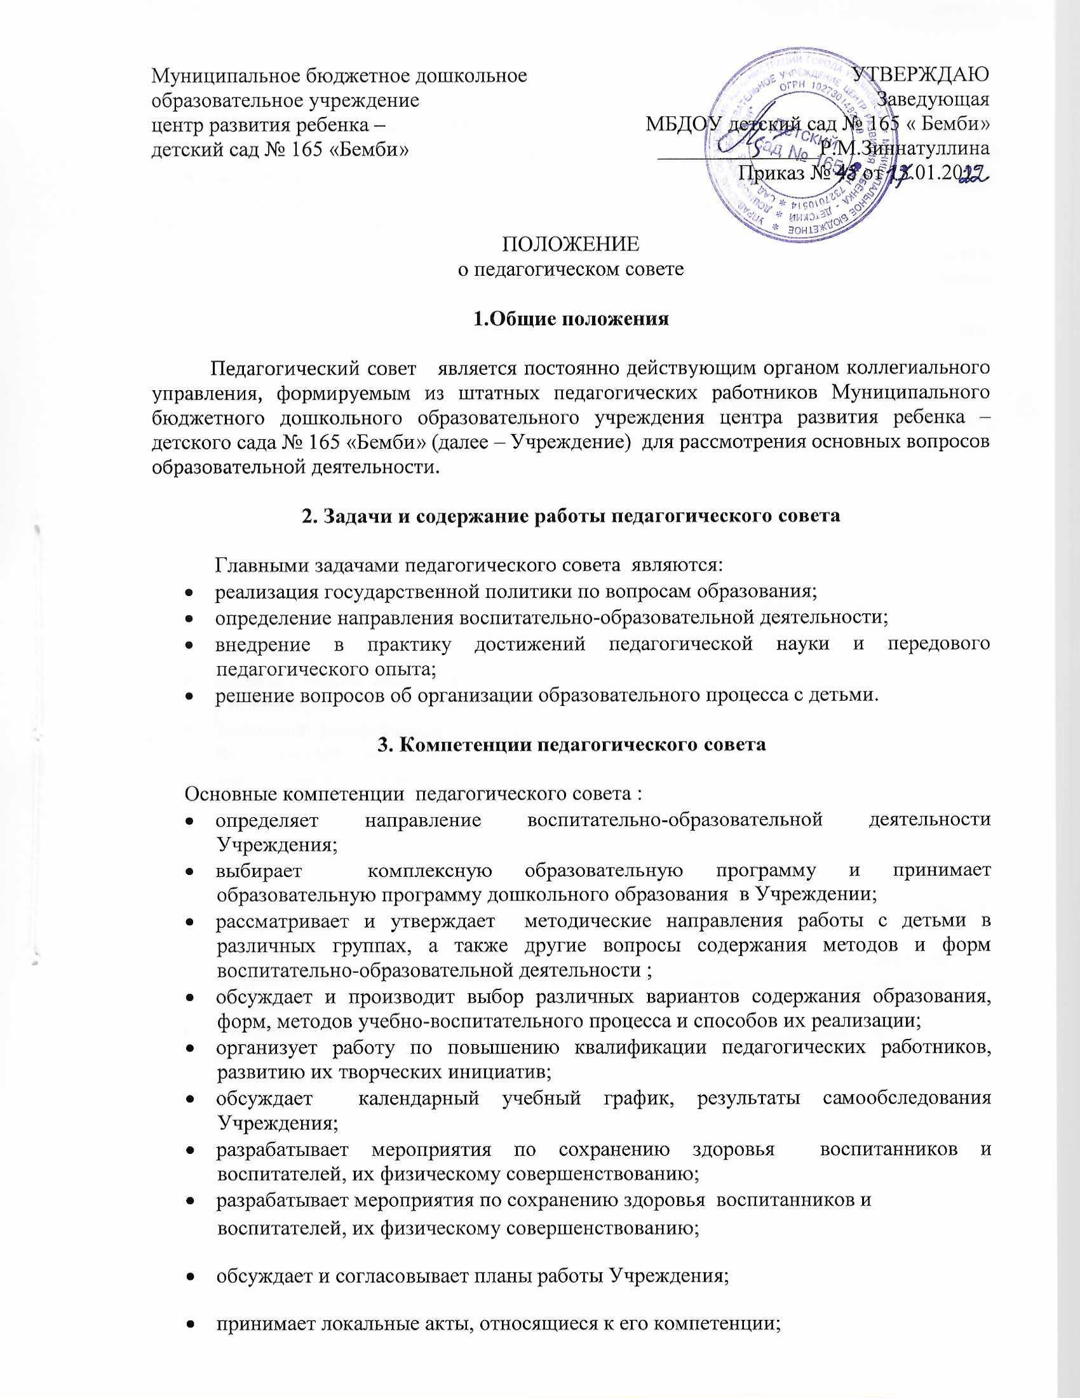

4. Права педагогического совета .

Педагогический совет имеет право:
- участвовать в управлении Учреждением;
- выходить с предложениями и заявлениями на Учредителя, в органы муниципальной и государственной власти, в общественные организации
Каждый член педагогического совета имеет право:
- вносить на рассмотрение педагогического совета любого вопроса, входящего в его компетенцию, если это предложение поддержит не менее одной трети членов собрания;
- при несогласии с решением педагогического совета высказать свое мотивированное мнение, которое должно быть занесено в протокол.

5. Состав педагогического совета и организация его работы

- В состав педагогического совета входят: заведующий, заместитель заведующего по учебно- воспитательной работе, все педагогические работники.
- В необходимых случаях на заседания педагогического совета приглашаются медсестра, председатель Совета родителей, представители общественных организаций, учреждений, взаимодействующих с Учреждением по вопросам образования. Необходимость их приглашения определяется председателем педагогического совета . Лица, приглашенные на заседание педагогического совета , пользуются правом совещательного голоса.
- На первом заседании отрытым голосованием избирается председатель и секретарь.
- Педагогический совет работает по плану, утвержденному на заседании в начале учебного года
- Заседания педагогического совета созывается не реже четырех раз в год. Внеочередное заседания педагогического совета проводится по инициативе заведующего Учреждением либо по требованию не менее одной третьей части педагогического коллектива
- Время, место и повестка дня заседания педагогического совета сообщаются не позднее, чем за неделю до проведения заседания.
- Подготовку вопросов для рассмотрения педагогического совета организует председатель педагогического совета с привлечением необходимых специалистов для решения поставленных на Совете педагогов проблем
- Члены педагогического совета имеют право вносить на рассмотрение педагогического совета любые вопросы, связанные с учебно-воспитательным процессом и другие, способствующие улучшению работы Учреждения.
- Решения педагогического совета принимаются простым большинством голосов при наличии на заседании не менее двух третей его членов. При равном количестве голосов решающим является голос председателя педагогического совета. Процедура голосования определяется педагогическим советом Учреждения.
- Решения педагогического совета утверждаются приказами заведующего Учреждением.
- Организацию выполнения решений педагогического совета осуществляет заведующий Учреждения, его заместители и ответственные лица, указанные в решении. Результаты выполнения решений предыдущего педагогического совета сообщаются педагогическому коллективу на последующих его заседаниях.
- Срок действия полномочий педагогического совета -бессрочно

